Праздник 8 марта

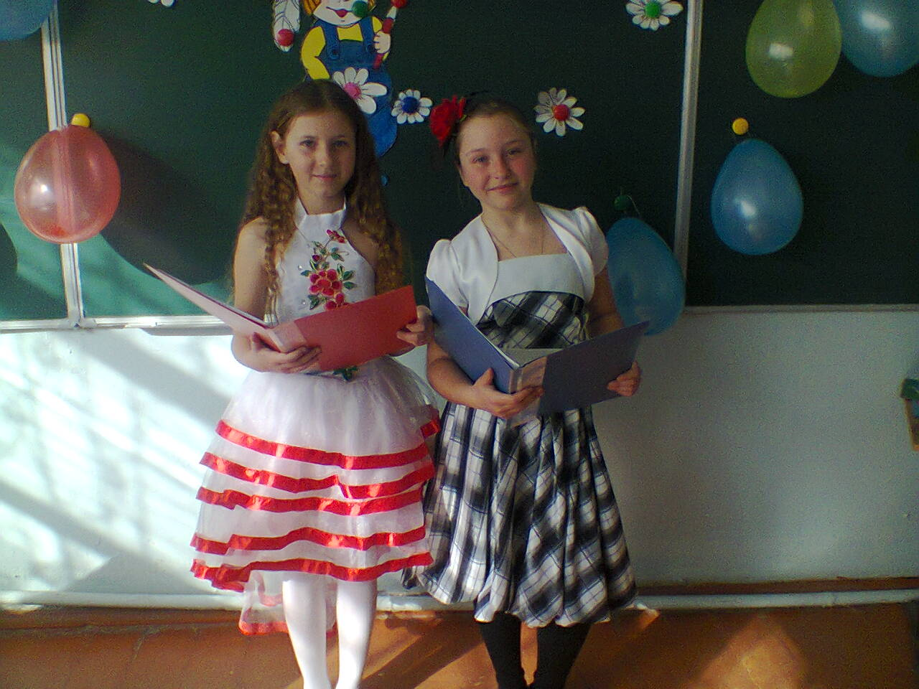

Нынче праздник! Нынче праздник!
Праздник бабушек и мам!
Это самый добрый праздник.
Он весной приходит к нам.

Это праздник послушанья.
Поздравленья и цветов,
Прилежанья, обожанья-
Праздник самых лучших слов.

Разрешите же нам проказникам,
Тоже вас поздравить с праздником!

Поздравленье - это мало.
Ну хотя бы для начала,
Мы вам можем обещать:
Не носиться, не беситься,
« Стать людьми», как говорится
Старшим место уступать.

Так учиться все решим,
Чтоб иметь всегда «пятерки»
Не по праздникам большим!

Наши мамы, бабушки и тёти,
Хорошо, что в этот день и час
Не на службе вы, не на работе,
Не на кухне дома, а, напротив,
В нашем классе, смотрите на нас!
Мы вас любим очень, очень, очень,
Бесконечно — это не секрет;
Впрочем, если говорить короче:
Вас любимей не было и нет!
Это всё сказать мы ныне вправе
И добавить к этому должны:
Как мужчины, мы хотим поздравить
С женским днём вас, с праздником весны!

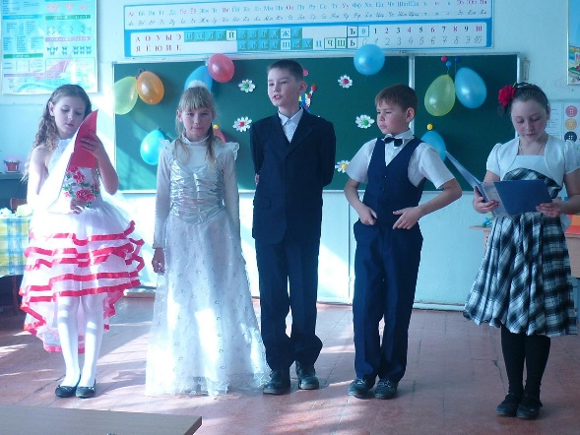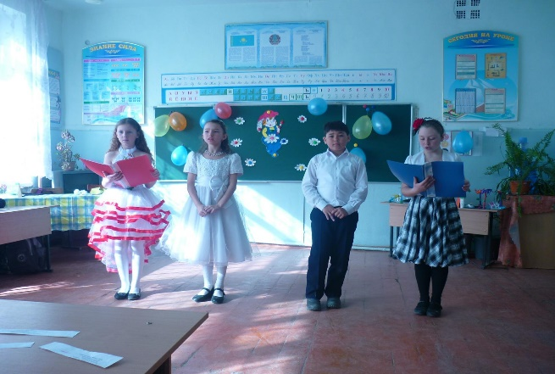

- А ты знаешь, моя мама самая стройная, красивая, обаятельная, умная, добрая… в общем, самая-самая лучшая! А вы бы знали, как она меня любит!

- А моя мама самая находчивая. Я как-то спросил у неё:
— Мама, а почему орёл так долго парит на одном месте?
— Не знаю, сынок, наверное, у него кончился бензин

- А моя мама – самая умная. Вот задали нам задачку про то, как в одну трубу вливается, а из другой выливается, так она в ответе написала, что надо вызвать сантехника…А ещё, помню, было нам на дом задано сочинение под названием «Моё свободное время». Я тогда доверил это дело ей, а сам пошёл гулять, а назавтра учительница взяла и зачитала в классе моё сочинение. И были там такие слова: «Я люблю больше всего ходить по магазинам, болтать по телефону с подружками, а всё остальное свободное время провожу на кухне». Представляете, как класс на это сочинение реагировал?!

- Да, нелегко быть мамой: на работу ходить ей приходится, и по магазинам, да ещё дома обеды готовить. Ну и телевизор, конечно, хочется посмотреть. У неё даже из-за этого с папой ссоры бывают. Она про любовь всякие сериалы смотреть хочет, а он только про футбол. Придёт с работы, ляжет на диван и переживает за свой «Зенит» или за какую-нибудь другую команду. Вот так смотрит, смотрит и… засыпает. Мама однажды будит его, говорит: «Вставай, Евгений, уже двенадцать!» а он как вскочит: «В чью пользу?» — спрашивает.

-В общем, чего там говорить, трудно им приходится. А какие у мамы заботливые, нежные руки! Без этих рук, умелых и трудолюбивых, мы с папой наверняка бы одичали, одними пельменями бы питались. В лучшем случае.

- Да уж, я вот однажды решил в День рожденья мамы сделать ей сюрприз.

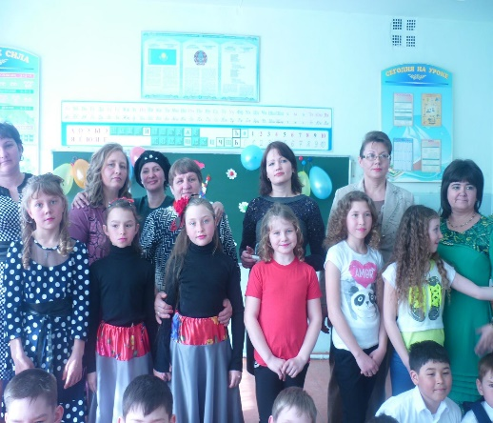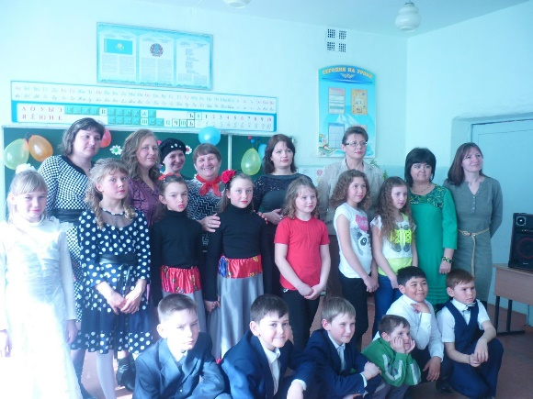

Я решил сварить компот
В мамин день рожденья.
Взял изюм, орехи, мед,
Килограмм варенья.
Все в кастрюле поместил,
Размешал, воды налил,
На плиту поставил
И огня прибавил.
Чтобы вышло повкуснее,
Ничего не пожалею!
Две морковки, лук, банан,
Огурец, муки стакан,
Половину сухаря
В мой компот добавил я.
Все кипело, пар клубился.
Наконец, компот сварился!
Маме я отнес кастрюлю:
«С днем рождения, мамуля!»
Мама очень удивилась,
Засмеялась, восхитилась.
Я налил компоту ей –
Пусть попробует скорей!
Мама выпила немножко
И ... закашлялась в ладошку,
А потом сказала грустно:
«Чудо-щи! Спасибо! Вкусно!»

- А я очень хочу поздравить сегодня маму с женским праздником и подарить ей не только цветы, но и поздравительную открытку…
Вот послушайте, что я ей написал: «Дорогая мамочка, желаю тебе всегда быть здоровой, весёлой и жизнерадостной. А ещё прилежной, усидчивой, внимательной и аккуратной. И пусть мой дневник больше никогда не пугает тебя. Не так уж он страшен, как его малюют. А ещё желаю, чтобы твой сын, то есть я, побыстрее вырос, стал высоким, сильным и умным. Я обязательно постараюсь. И папа быть к тебе более заботливым постарается тоже. Он мне это пообещал. Вот такое поздравление.

Ведущий:
Мамы учат вас, ребята, быть мудрыми, дают советы, заботятся о вас, оберегают. Давайте поиграем в игру «Ма-моч-ка!» Я буду задавать вопрос, а вы хором отвечайте: Только дружно и громко!
– Кто пришел ко мне с утра?
– Кто сказал: «Вставать пора?»
– Кашу кто успел сварить?
– Чаю в чашку кто налил?
– Кто косички мне заплел?
– Целый дом один подмел?
– Кто меня поцеловал?
– Кто ребячий любит смех?
– Кто на свете лучше всех?
А сейчас, ребята, мы будем восхвалять свою маму, повторяя эти слова все вместе:
– Солнца ярче для меня – это мамочка моя!
– Мир и счастья для меня – это мамочка моя!
– Шум ветвей, цветы полей – это мамочка моя!
– Зов летящих журавлей – это мамочка моя!
– В роднике чиста вода – это мамочка моя!
– В небе яркая звезда – это мамочка моя!

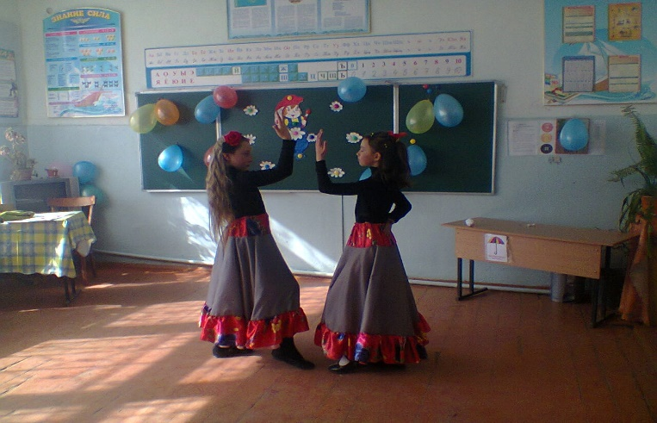

Вручение подарков мамам
- Хотим мы девочек своих
Сейчас поздравить тоже!
Ведь этот праздник и для них
(Поворачивается к мальчику)
А ты молчишь чего же?

Сколько девочек отличных
В нашем классе, спору нет:
Добрых, умных, энергичных...
Словно праздничный букет.

Долго думали-гадали,
Как девчонок удивить.
Вот, куплеты написали,
А подарочки купить
Не забыли? Угадайте!
К чаю тортик тоже есть.
Что ж, девчонки, выбирайте,
Классный куплет для каждой есть!
(мальчики исполняют частушки)

Вручение подарков девочкам

Ведущий.
(Конкурс для мам).
В этот час, веселый час,
Вам загадок я припас,
Вам загадок я припас —
Уж поспрашиваю вас.
В марте стаял снег и лед,
Это к нам зима идет.
Отвечайте, правда ли?
Любит кошка на обед
Виноград и винегрет.
Отвечайте, правда ли?
ночью в дождик, как пастух,
Вывел кур гулять петух.
Отвечайте, правда ли?
Шерсть смотали мы в моток,
Выйдет шелковый платок.
Отвечайте, правда ли?
Хоть улитка и мала,
Целый домик унесла.
Отвечайте, правда ли?
Закудахтал пес Барбос
И в гнезде яичко снес.
Отвечайте, правда ли?
Верно, мамы, молодцы!
Всем в награду леденцы.

Конкурсная программа

Завершается праздник чаепитием

